План – схема пути движения учащихся
к эколого – биологическому отделу МОУДО Дома творчества
(г. Ярославль, ул. Посохова, д. 22)

 | Движение транспортных средств
 | Маршруты движения учащихся
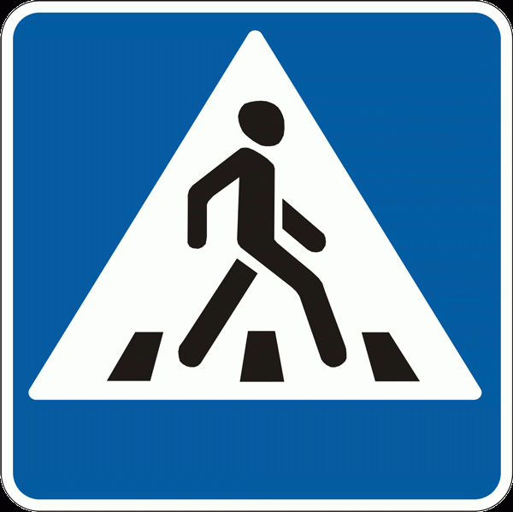 | Пешеходный переход
 | Центральный вход МОУДО Дома творчества
 | Автобусная остановка

